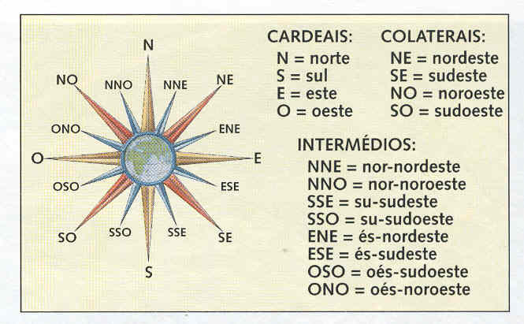
CONCURSO ROSA-DOS-VENTOS

PREMIADOS

 | Aluno | Ano | Turma
1º lugar | Mariana Santos | 5 | F
2º lugar | Leonor Antunes | 5º | F
3º lugar | Ricardo Estevão | 5º | H
1º lugar | Mariana Morgado | 7º | G
2º lugar | Luís Pedro | 7º | G
3º lugar | Carolinas Severino | 7º | G

